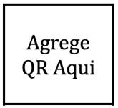

Ayude a (inserte el nombre de su grupo)  
honra a los heroes locales!

Patrocine una ofrenda floral hoy para colocarla  
en la tumba de un veterano este Diciembre en  
(inserte el Nombre de su ubicación aquí).

Simplemente escanee el código QR a su derecha con la cámara de su teléfono inteligente para hacer una donación.